Punkty ładowania samochodów elektrycznych - jaki mają wpływ na współczesną motoryzację?
Samochody elektryczne zyskują popularność w światowych trendach motoryzacyjnych. Również w naszym kraju można zaobserwować coraz większy udział na drogach pojazdów zasilanych energią elektryczną. Niemniej jednak sporo jeszcze można w tej kwestii zmienić, aby popularyzować bardziej to rozwiązanie. Jednym z pomysłów są punkty ładowania samochodów elektrycznych, które powinny być jeszcze bardziej powszechne.

Mobilność i komfort podczas jazdy ekologicznym autem
Punkty ładowania samochodów elektrycznych to miejsca, w których można zasilić swój pojazd odpowiednią dawką energii, która pozwoli wyruszyć w dalszą podróż. O ile w przypadku samochodów z silnikiem spalinowym wszystko zależy od stacji paliw, które znajdują się na każdej trasie, tak w przypadku "elektryków" sytuacja wygląda nieco inaczej. Właściciele planując podróż ekologicznym samochodem muszą wcześniej mieć na uwadze, gdzie w pobliżu jest stacja ładowania, aby pojazd mógł nadal jechać. Póki co stanowi to utrudnienie, któremu można zaradzić inwestując w punkty ładowania samochodów elektrycznych.

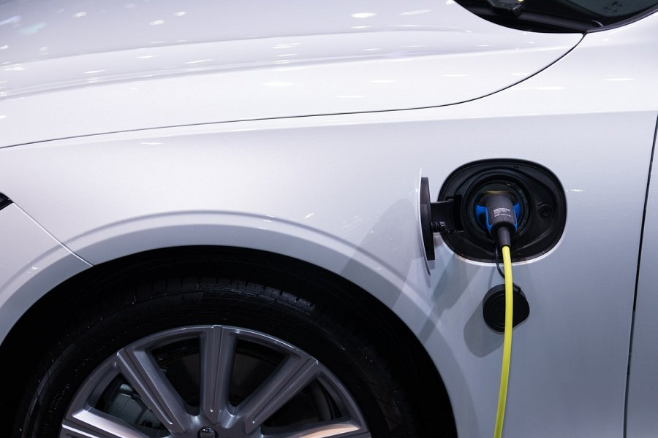
Punkty ładowania samochodów elektrycznych, czyli niezbędnik wielu kierowców
Wspomniane rozwiązanie posiada sporą rzeszę zwolenników. Mobilność ekologicznych samochodów zależna jest w głównej mierze od dostępu do ładowarki. Niestety nie każdy może sobie pozwolić na posiadanie takiego sprzętu w domu. Dlatego też rozwiązaniem jest wyposażanie polskich tras w punkty ładowania samochodów elektrycznych. Zwiększy to przede wszystkim mobilność pojazdów i przede wszystkim wpłynie na wzrost zainteresowania autami zasilanymi prądem. Póki co udogodnieniem w planowaniu wszelkich podróży jest mapa przedstawiająca miejsca wyposażone w ładowarki. Znajduje się ona na stronie internetowej firmy Smartpole Charger.

